Experimendo o RMarkdown

Beatriz + Turma do curso de relatórios e apresentações

2023-11-28

library(tidyverse)

## Warning: package 'dplyr' was built under R version 4.2.3

## Warning: package 'stringr' was built under R version 4.2.3

## ── Attaching core tidyverse packages ──────────────────────── tidyverse 2.0.0 ──  
## ✔ dplyr 1.1.4 ✔ readr 2.1.4  
## ✔ forcats 1.0.0 ✔ stringr 1.5.1  
## ✔ ggplot2 3.4.4 ✔ tibble 3.2.1  
## ✔ lubridate 1.9.3 ✔ tidyr 1.3.0  
## ✔ purrr 1.0.2   
## ── Conflicts ────────────────────────────────────────── tidyverse_conflicts() ──  
## ✖ dplyr::filter() masks stats::filter()  
## ✖ dplyr::lag() masks stats::lag()  
## ℹ Use the conflicted package (<http://conflicted.r-lib.org/>) to force all conflicts to become errors

# Como evitar que apareça messages e warnings?  
# Tabelas - ok   
# Gráficos - ok  
# Texto com informação dos dados, pré-visualização  
# Fórmulas - aula que vem :)  
# Título  
# Objetivo

## Introdução

especie_mais_frequente <- starwars |>   
 count(species, sort = TRUE) |>   
 slice(1)  
  
  
quantidade_de_especies <- starwars |>   
 distinct(species) |>   
 drop_na(species) |>   
 nrow()  
  
# Outra forma:  
quantidade_de_especies_curto <- n_distinct(starwars$species, na.rm = TRUE)  
# `r `

Nesta análise, utilizaremos a base de dados starwars, que apresenta 87 personagens da série Starwars. Nesta série, 37 espécies são apresentadas.

Apesar de se passar no espaço e apresentar vários planetas, a espécie mais frequente é *Human*, com 35 personagens na base.

## Objetivo

O objetivo é fazer um relatório para testar o **RMarkdown**, *experimentando* criar gráficos e tabelas, utilizando a [base de personagens do starwars](https://dplyr.tidyverse.org/reference/starwars.html). (Saldanha, Bastos, and Barcellos 2019)

Gostaríamos de adicionar:

* Tabelas
* Gráficos
* Texto com informação dos dados
* pré-visualização dos dados
* fórmula
* objetivos
* etc

😃

[](https://dplyr.tidyverse.org/)

# Descobrir: pq as classes na imagem não estão funcionando?  
# starwars

# Aparecer só o resultado  
# Não aparecer warnings!  
# legenda, tamanho, posicao  
starwars |>   
 ggplot() +  
 geom_point(aes(x = mass, y = height, color = sex))

## Warning: Removed 28 rows containing missing values (`geom_point()`).

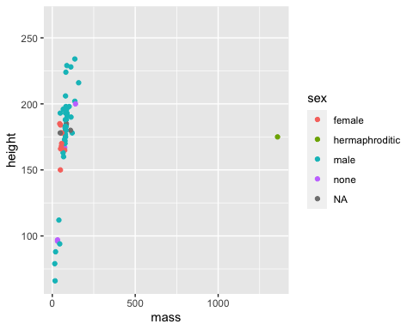

# Aparecer o resultado  
# legenda  
starwars |>   
 group_by(species) |>   
 summarise(  
 quantidade_personagens = n(),  
 media_massa = mean(mass, na.rm = TRUE)  
 ) |>   
 arrange(desc(quantidade_personagens)) |>   
 # funções para criar tabelas  
 knitr::kable()

| species | quantidade_personagens | media_massa |
| --- | --- | --- |
| Human | 35 | 81.31 |
| Droid | 6 | 69.75 |
| NA | 4 | 81.00 |
| Gungan | 3 | 74.00 |
| Kaminoan | 2 | 88.00 |
| Mirialan | 2 | 53.10 |
| Twi’lek | 2 | 55.00 |
| Wookiee | 2 | 124.00 |
| Zabrak | 2 | 80.00 |
| Aleena | 1 | 15.00 |
| Besalisk | 1 | 102.00 |
| Cerean | 1 | 82.00 |
| Chagrian | 1 | NaN |
| Clawdite | 1 | 55.00 |
| Dug | 1 | 40.00 |
| Ewok | 1 | 20.00 |
| Geonosian | 1 | 80.00 |
| Hutt | 1 | 1358.00 |
| Iktotchi | 1 | NaN |
| Kaleesh | 1 | 159.00 |
| Kel Dor | 1 | 80.00 |
| Mon Calamari | 1 | 83.00 |
| Muun | 1 | NaN |
| Nautolan | 1 | 87.00 |
| Neimodian | 1 | 90.00 |
| Pau’an | 1 | 80.00 |
| Quermian | 1 | NaN |
| Rodian | 1 | 74.00 |
| Skakoan | 1 | 48.00 |
| Sullustan | 1 | 68.00 |
| Tholothian | 1 | 50.00 |
| Togruta | 1 | 57.00 |
| Toong | 1 | 65.00 |
| Toydarian | 1 | NaN |
| Trandoshan | 1 | 113.00 |
| Vulptereen | 1 | 45.00 |
| Xexto | 1 | NaN |
| Yoda’s species | 1 | 17.00 |

Saldanha, Raphael de Freitas, Ronaldo Rocha Bastos, and Christovam Barcellos. 2019. “Microdatasus: Pacote Para Download e Pré-Processamento de Microdados Do Departamento de Informática Do SUS (DATASUS).” *Cadernos de Saúde Pública* 35 (9). <https://doi.org/10.1590/0102-311x00032419>.